编号：ZHSUP-WXLD-WRW06

**无锡隆达金属材料有限公司4.74MWp**

**分布式光伏发电项目**

**监 理 周 报**

**2017 年 12 月 17 日 第 06 期**

**项目监理部（章）：**

**总监理工程师： 李 维 军**

**报告日期：_2017_年_12_月_17_日**

监 理 周 报

1. 本周工程实施情况
2. 施工进度：

（1）土建部分：

预制舱及箱变基础完成90%；

屋面夹具安装完成100%；

屋面导轨安装完成100%

混凝土屋面支架安装完成50%

（2）电气部分：

光伏线敷设完成5%

电缆桥架安装完成90%

箱变及预制舱吊装就位

组件吊装完成5%

2、设计图纸情况

良好

1. 工程资料情况

部分资料已报至我部。

1. 需协调事宜

Null

**二、**本周监理工作情况

1、工程进度控制方面的工作情况

我监理部和人员进驻项目以来，以工作联系单形式督促施工单位优化人、机、料等资源配置，充分调动施工人员的积极性，确保工程计划工期。

2 、工程质量控制方面的工作情况

对重点工程进行了相应的技术交底；对箱变设备及高压配电房预制舱基础施工的各关键工序进行旁站及巡检；对吊装作业等关键工序进行巡视及旁站；对重点工程进行了相应的技术交底。

3、安全生产管理方面的工作情况

督促施工单位报审《安全文明施工管理制度》，安委会要定期对现场进行安全检查； 做好施工现场安全技术交底对施工人员进行安全培训、考试，做好各安全防范，提高作业人员安全防范意识，落实安全文明施工措施。

**3** 工程存在问题及建议

对现场施工的质量管理方面，我部及时和总包、施工单位沟通要求，避免验收不合格再进行整改。催促总包提前做好相关的施工准备。

1. 下周监理工作重点

关键工序进行巡视及旁站，对重点工程进行相应的技术交底；

督促施工单位优化人、机、料等资源配置，充分调动施工人员的积极性，确保工程计划工期；

参与过程中重要（关键）环节的施工技术交底会，监督检查执行情况；

督促施工单位按照施工工艺和设计要求规范要求进行施工，发现问题及时提出整改要求并限期改正。

常州正衡电力工程监理有限公司

无锡隆达金属材料有限公司4.74MWp分布式光伏发电项目监理部 2017年12月17日

**【现场照片】**

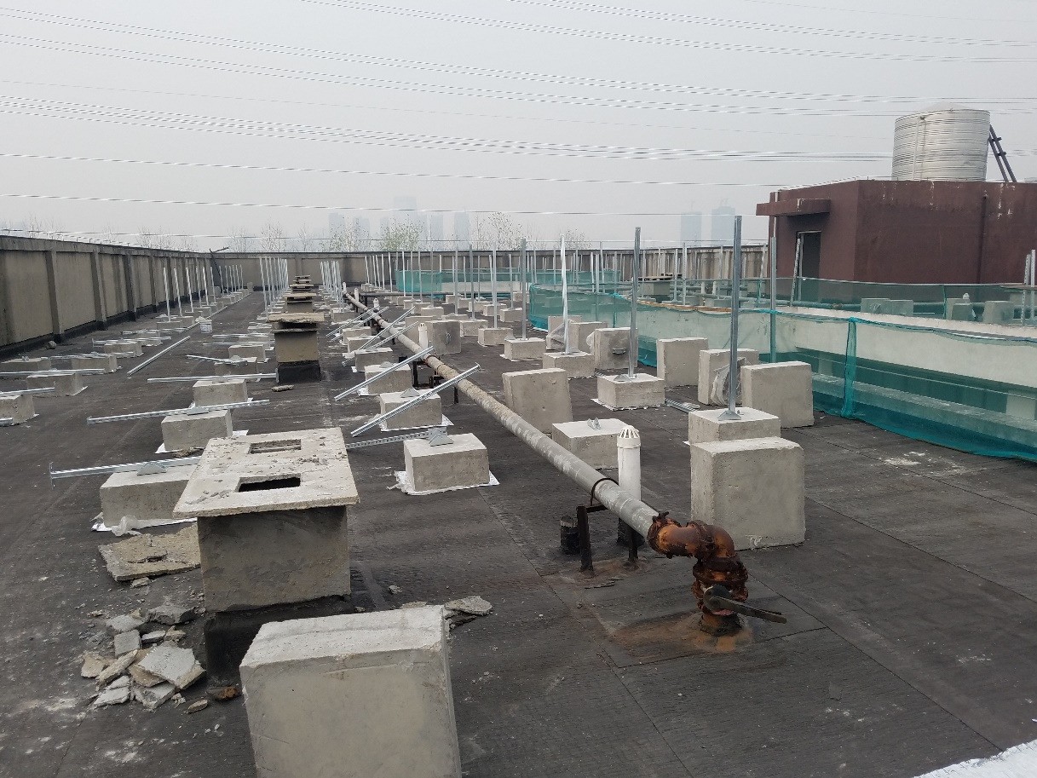

混凝土屋面支架安装情况

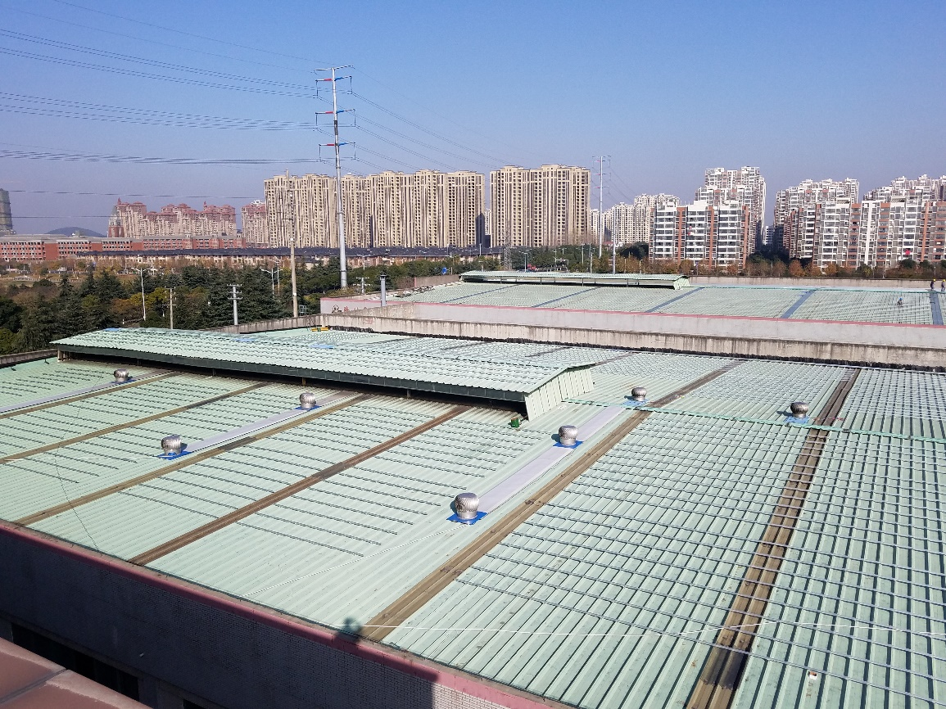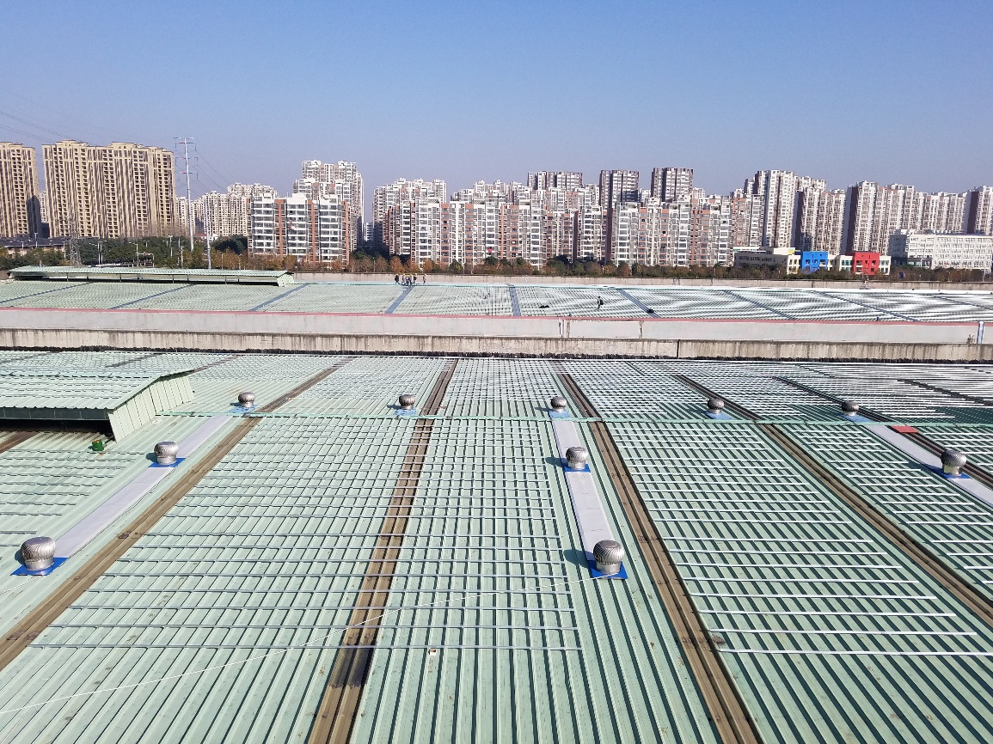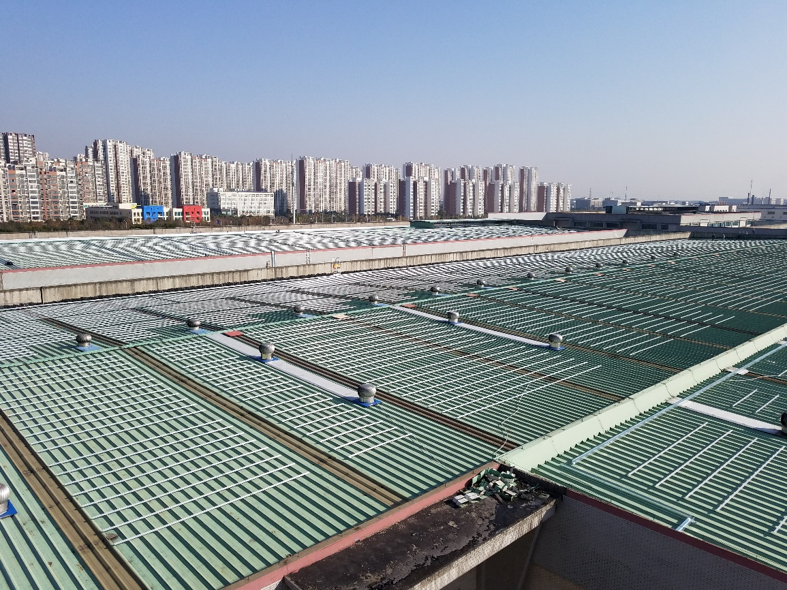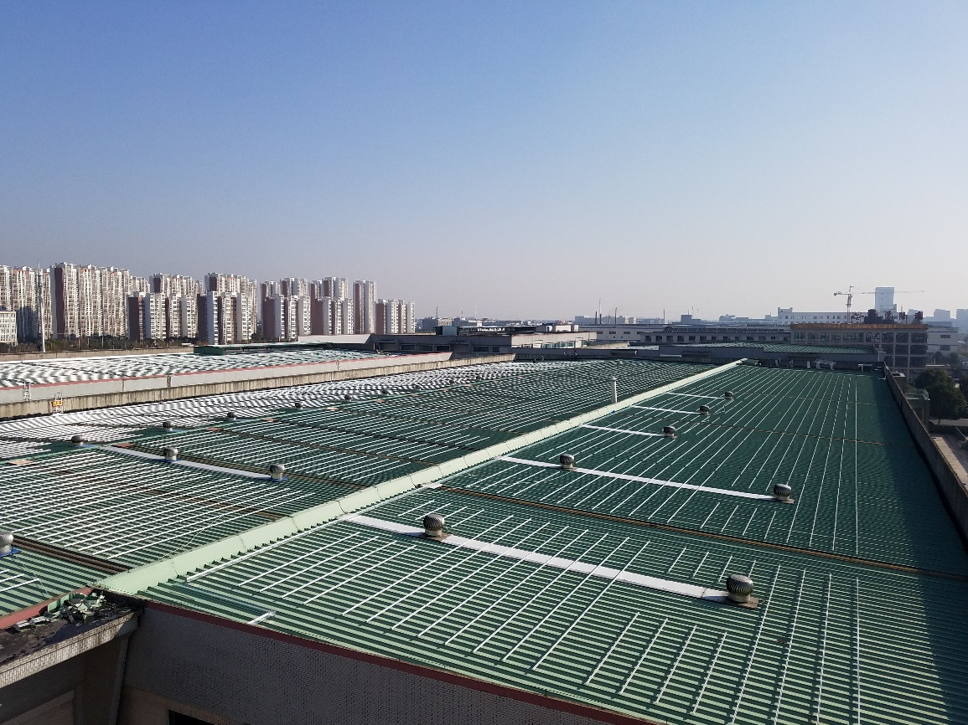

彩钢瓦屋面组件支架安装

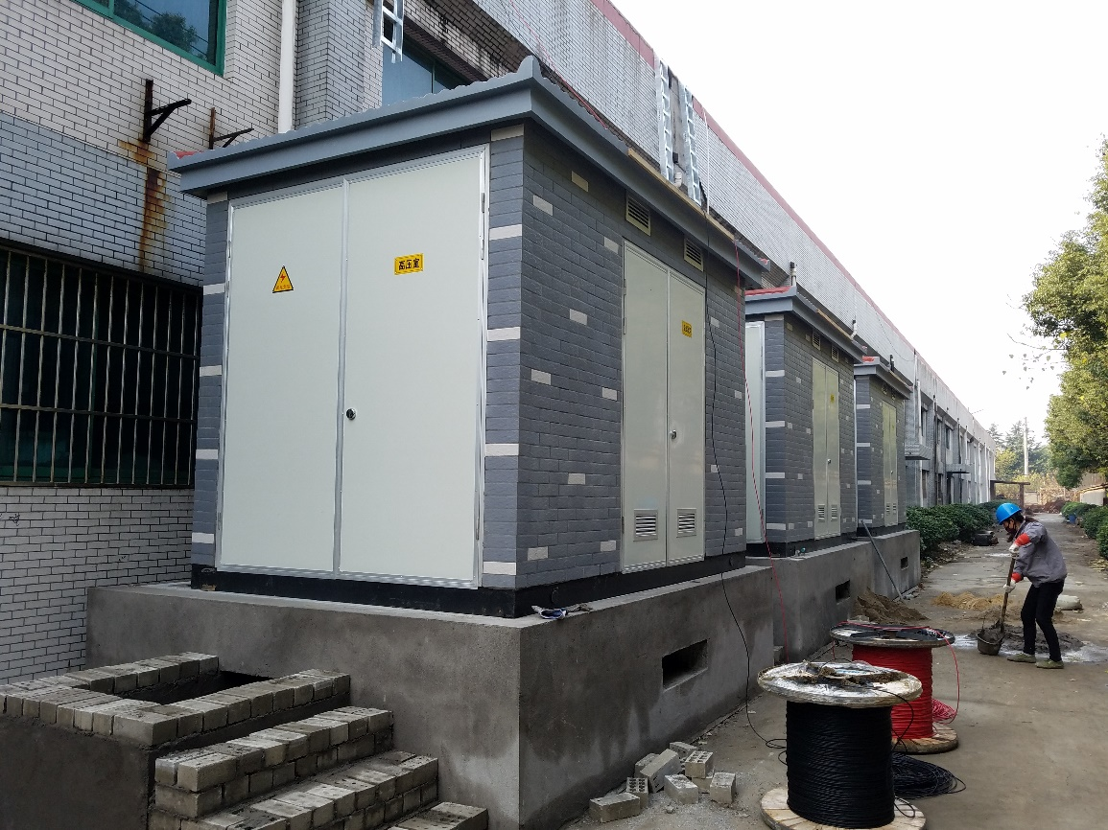

箱变吊装就位

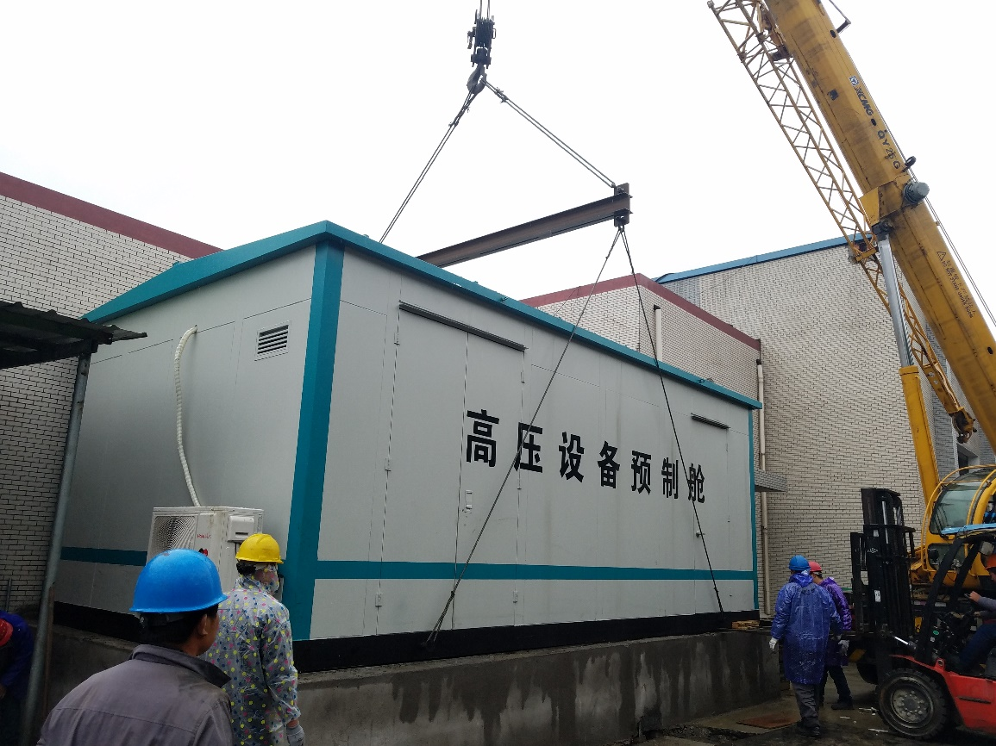

预制舱吊装就位

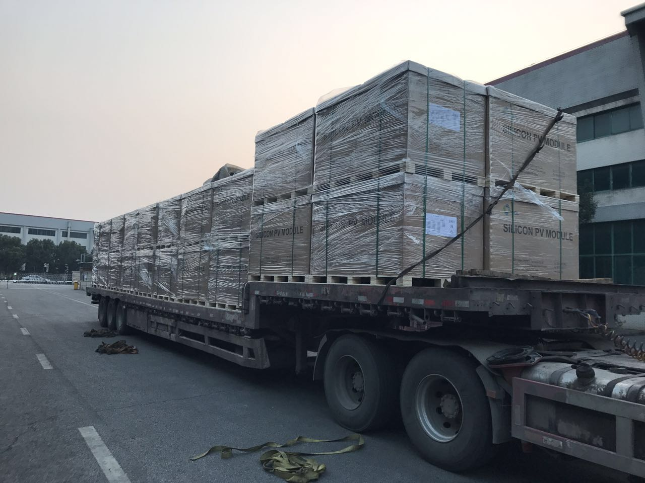

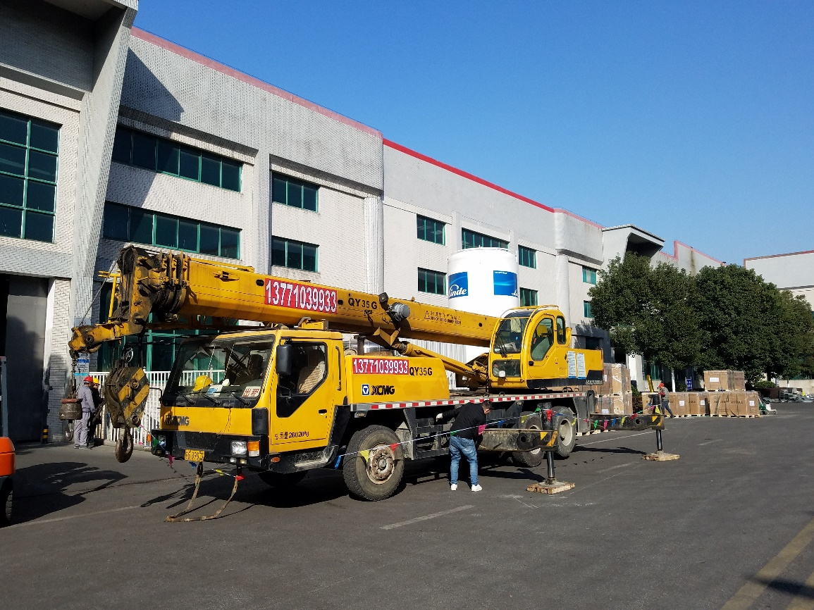

组件进场吊装

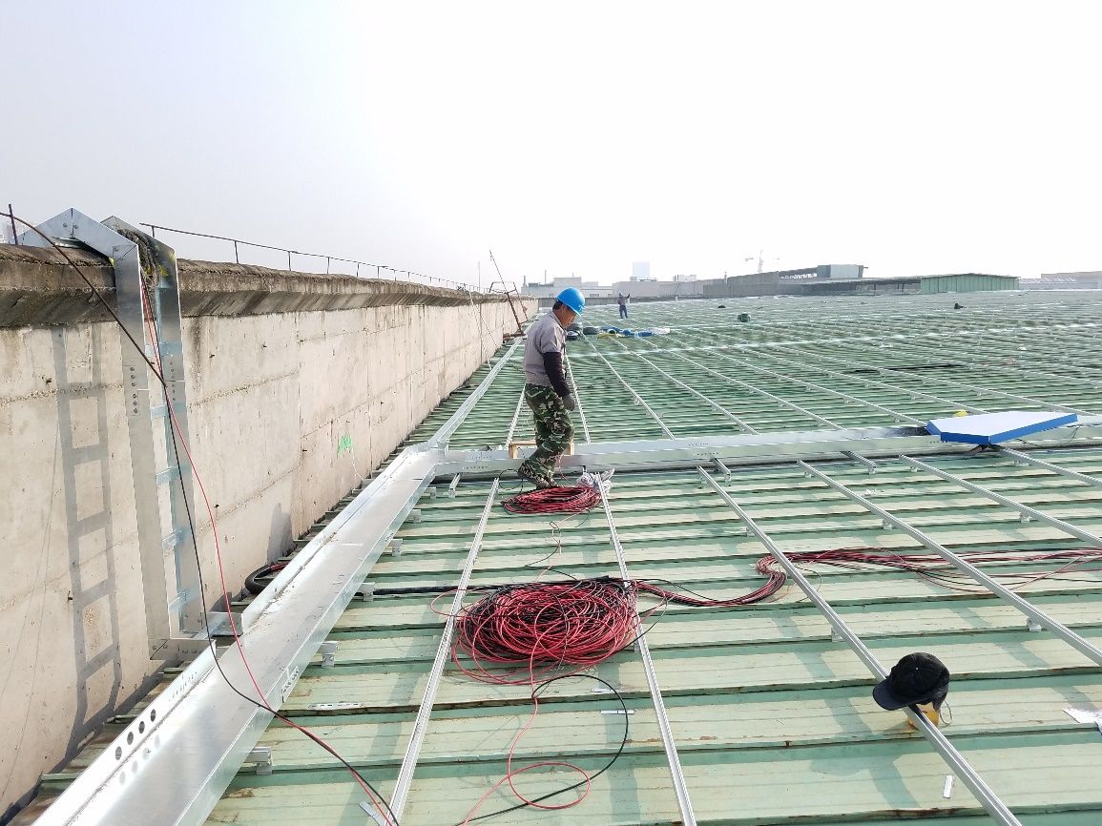

光伏线敷设

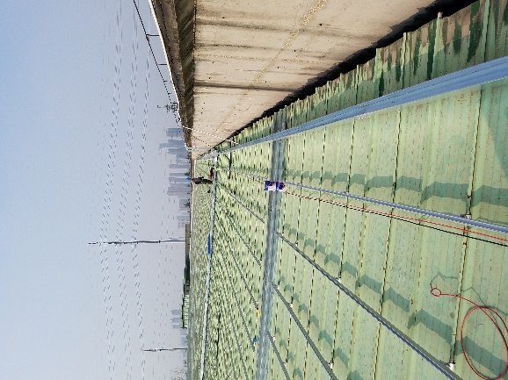 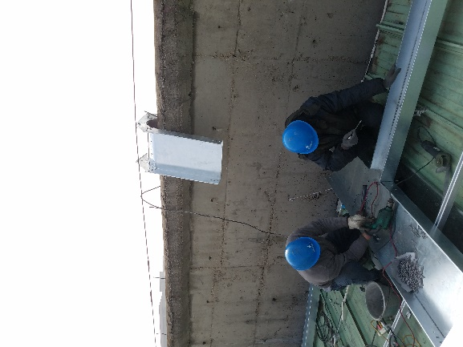

电缆桥架安装

---END---